លោក ហ៊ុន សែន បញ្ជា​ឲ្យ​ត្រៀម​ក្រុមការងារ​ចាំ​ទទួលយក​ផែនទី​ពី UN
(ចុះ​ផ្សាយ​នៅ​ថ្ងៃ 24-07-2015, 11:00 am) | ដោយ : ថ្មីៗ 3630
រូបភាព
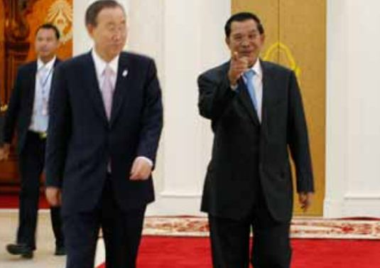
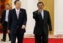
លោក នាយករដ្ឋមន្ត្រី ហ៊ុន សែន បាន​ណែនាំ និង​បញ្ជា​មន្ត្រី​ពាក់ព័ន្ធ ឲ្យ​ត្រៀមលក្ខណៈ​ដើម្បី​ទទួល​ផែនទី​ខ្មែរ​ជា​ផ្លូវការ​ពី​អង្គការសហប្រជាជាតិ ដែល​នឹងត្រូវ​បញ្ជូន​មកដល់​ព្រលានយន្តហោះ​អន្តរជាតិ​ភ្នំពេញ។ ប្រមុខ​រដ្ឋាភិបាល​ណែនាំ​យ៉ាងនេះ​ដល់​មន្ត្រី​រដ្ឋាភិបាល នៅក្នុង​កិច្ចប្រជុំពេញអង្គ​គណៈរដ្ឋមន្ត្រី​នៅ​ព្រឹក​ថ្ងៃទី២៤កក្កដា​នេះ។ នេះ​បើ​យោងតាម​គណនី​ហ្វ៊េ​ស​ប៊ុ​ក​របស់លោក ផៃ ស៊ី​ផាន អ្នកនាំពាក្យ​នៃ​ទីស្តីការគណៈរដ្ឋមន្ត្រី។

លោក ផៃ ស៊ី​ផាន សរសេរ​យ៉ាង​ដូច្នេះ​ថា៖«ក្នុង​កិច្ចប្រជុំពេញអង្គ​គណៈរដ្ឋមន្ត្រី​នោះ សម្តេច​តេ​ជោ ក៏បាន​ក្រើន​រំ​ឮ​ក និង​បញ្ជា​អំពី​ការងារ​ទទួល​ផែនទី​ពី UN ដែល​ត្រូវបាន​បញ្ជូន​មកដល់​ព្រលានយន្តហោះ​ពោធិ៍ចិនតុង។ ១.គណៈកម្មការ ដែល​ពាក់ព័ន្ធ​ត្រូវមាន​វត្តមាន និង​ចុះហត្ថលេខា​ទទួល និង​ជា​សាក្សី​នោះ​រួមទាំង​ដៃគូ នៅក្នុង​រដ្ឋសភា​បើ​មានបំណង។ ២.រាជ្យ​បណ្ឌិតសភា ជា​ស្ថាប័ន​ឯករាជ្យ និង Academic ក៏​ត្រូវមាន​វត្តមាន​ចុះហត្ថលេខា និង​ជា​សាក្សី ដើម្បី​ការងារ​នៅ​ថ្ងៃមុខ»។
បើតាម​វិទ្យុ​សហរដ្ឋអាមេរិក​ជា​ខេមរៈភាសា វី​អូ​អេ ដែល​បាន​ស្រង់​សំដី មន្ត្រី​នាំពាក្យ​លោក​អគ្គលេខាធិការ​អង្គការសហប្រជាជាតិ អ្នកនាង Eri Kaneko ថា អង្គការសហប្រជាជាតិ បានផ្តល់​ផែនទី​ចំនួន១៨ផ្ទាំង​ដែល​កម្ពុជា​បានស្នើ​សុំ​ហើយ។ «ជាការ​ឆ្លើយតប​ទៅនឹង​សំណើ​របស់​រាជរដ្ឋាភិបាល​កម្ពុជា អ.ស.ប.បានផ្តល់​ផែនទី​ចំនួន១៨ផ្ទាំង​ដែល​យើង​បាន​រកឃើញ​ក្នុង​កន្លែង​តម្កល់​ឯកសារ​របស់​យើង នោះ ជូន​ដល់​ស្ថាន​បេសកកម្ម​អចិន្ត្រៃយ៍​នៃ​ប្រទេស​កម្ពុជា​ក្នុង​បូរី​ញូវយ៉ក»។ នេះ​ជា​សំដី​របស់​អ្នកនាង Eri Kaneko ដែល​ស្រង់​ដោយ​វី​អូ​អេ។
កាលពី​ថ្ងៃទី៦ ខែកក្កដា ឆ្នាំ២០១៥ លោកនាយក​រដ្ឋមន្ត្រី​ហ៊ុន សែន​នៃ​ប្រទេស​កម្ពុជា​បាន​សរសេរ​លិខិត​ទៅ​លោក​អគ្គលេខាធិការ​អង្គការសហប្រជាជាតិ បាន ​គី​មូន ដើម្បី​ស្នើសុំ​ខ្ចី​ផែនទី​ខ្នាត១/១០០.០០០ ដែល​កម្ពុជា​បាន​យកទៅ​តម្កល់ទុក​នៅ​អង្គការសហប្រជាជាតិ​កាលពី​ឆ្នាំ១៩៦៤ ដើម្បី​យកមក​ផ្ទៀងផ្ទាត់​ជាមួយ​ផែនទី​របស់​រដ្ឋាភិបាល​បច្ចុប្បន្ន បញ្ជាក់​ពី​ភាពត្រឹមត្រូវ​របស់​រដ្ឋា​ភិ​បាល ខណៈដែល​គណបក្សប្រឆាំង​ចោទថា រដ្ឋាភិបាល​ប្រើប្រាស់​ផែនទី​ក្លែងក្លាយ៕

